Муниципальное бюджетное общеобразовательное учреждение «Плехановская средняя общеобразовательная школа»
Кунгурского муниципального района Пермского края
ул.Мира, 86, с.Плеханово, Кунгурский район, Пермский край, 617410
тел. 4 31 63, факс 4 34 48
E-mail: pleh.rkungur@mail.ru
ОГРН 1025901892906
ИНН/КПП 5940304060/591701001
_02.09.2019_ № 80

Управление (Роспотребнадзора)
по Пермскому краю
Центральный территориальный отдел

Информация по выполнению Предписания № 1690 от 12.11.2018 г.
По результатам плановой выездной проверки в отношении Муниципального бюджетного общеобразовательного учреждения «Зарубинская основная общеобразовательная школа» (далее МБОУ «Зарубинская ООШ»), по фактическому адресу: Пермский край, Кунгурский район, с. Зарубино, ул. Школьная, д. 23 было выявлено 10 нарушений. Устранено – 10 нарушений.
В структурном подразделении для детей дошкольного возраста МБОУ «Зарубинская ООШ» по фактическому адресу: Пермский край, Кунгурский район, с. Зарубино, ул. Культуры, д. 3, было выявлено 30 нарушений. Устранено – 30.
На основании Постановления Администрации Кунгурского муниципального района № 37-271-01-01 от 06.02.2019 г. МБОУ «Зарубинская ООШ» реорганизовано путем присоединения к МБОУ «Плехановская СОШ» с 07 августа 2019 г.
Выполнение нарушений в МБОУ «Зарубинская ООШ»

№ п/п | Мероприятия | Срок | Выполнение
 | Обеспечить площади учебных кабинетов составляют менее 2,5 кв.м на 1-го обучающегося (в кабинете 1-го класса площадью 52,7 кв.м, в кабинете 3-го класса площадью 52,9 кв.м | 12.09.2019 | Выполнено
 | Привести в здании пристроя школы в санитарных узлах для мальчиков и девочек умывальники в исправное состояние | 12.09.2019 | Выполнено
 | Оборудовать кабинет рисования, кабинет домоводства, умывальными раковинами в соответствии | 12.09.2019 | Выполнено
 | Обеспечить внутреннюю отделку стен в комнатах для групп продленного дня, допускающую проведение их уборки влажным способом с применением дезинфицирующих средств | 12.09.2019 | Выполнено
 | Установить в кабинете физики/химии/биологии демонстрационный стол на подиум для обеспечения лучшей видимости учебно-наглядных пособий, оборудовать ученические столы защитными бортиками по наружному краю стола | 12.09.2019 | Выполнено
 | Установить в кабинете технологии для мальчиков верстаки перпендикулярно светонесущей стене так, чтобы свет падал слева в соответствии с требованиями | 12.09.2019 | Выполнено
 | Обеспечить площадь на 1 рабочее место в мастерской составляет равной 6,0 кв.м в соответствии с требованиями п. 5.10. СанПиН 2.4.2.2821-10, ст. 28 № 52-ФЗ от 30.03.1999г. | 12.09.2019 | Выполнено
 | Оборудовать световые проемы в кабинете рисования регулируемыми солнцезащитными устройствами в соответствии с требованиями п. 7.1.8. СанПиН 2.4.2.2821-10, ст. 28 № 52-ФЗ от 30.03.1999г. | 12.09.2019 | Выполнено
 | Обеспечить соответствие проб воды санитарным требованиям по показателю «Мутность» в соответствии с требованиями п. 3.5. СанПиН 2.1.4.1074-01 «Питьевая вода. Гигиенические требования к качеству воды централизованных систем питьевого водоснабжения. Контроль качества. Гигиенические требования к обеспечению безопасности систем горячего водоснабжения», п. 8.3. СанПиН 2.4.2.2821-10, ст. 28 № 52-ФЗ от 30.03.1999г. | 12.09.2019 | Выполнено
 | Обеспечить соответствие фактического рациона утвержденному примерному меню в соответствии с требованиями п. 6.22. СанПиН 2.4.5.2409-08, ст. 28 № 52-ФЗ от 30.03.1999г. | 12.09.2019 | Выполнено

- Площади учебных кабинетов составляют менее 2,5 кв.м на 1-го обучающегося (в кабинете 1-го класса площадью 52,7 кв.м обучается 22 человека, в кабинете 3-го класса площадью 52,9 кв.м обучается 22 человека), что не соответствует п. 4.9. СанПиН 2.4.2.2821-10, ст. 28 № 52-ФЗ от 30.03.1999 г.
Список детей 2 класса.
№ | Ф.И.О. | Дата рождения
1 | Бартов Матвей Сергеевич | 31.10.2011
2 | Бартов Тимофей Артёмович | 01.07.2011
3 | Бартова Алена Юрьевна | 19.11.2011
4 | Григорьев Егор Николаевич | 20.02.2012
5 | Водопьянов Артем Евгеньевич | 28.01.2012
6 | Ершов Егор Романович | 22.04.2011
7 | Мозжерина Екатерина Сергеевна | 06.05.2011
8 | Никанорова Евгения Евгеньевна | 10.10.2011
9 | Огнева Дарья Андреевна | 22.02.2011
10 | Пестерева Ксения Александровна | 20.10.2011
11 | Подшивалова Полина Владимировна | 01.06.2011
12 | Полежаева Екатерина Юрьевна | 12.07.2011
13 | Сарапулов Илья Сергеевич | 17.10.2010
14 | Сарапулова Анастасия Ивановна | 17.09.2011
15 | Сарапулова Виктория Александровна | 13.11.2011
16 | Хохлач Антон Алексеевич | 10.08.2011
17 | Чузева Анастасия Владимировна | 30.01.2012
18 | Мозжегоров Дмитрий Александрович | 02.10.2010
19 | Сухарев Савелий Александрович | 03.04.2011

Список детей 4 класса.
№ | Ф.И.О. | Дата рождения
1 | Бондарев Егор Анатольевич | 17.01.2009
2 | Заборских Елизавета Семёновна | 20.01.2010
3 | Заводова Диана Александровна | 04.12.2008
4 | Котельников Александр Владимирович | 18.02.2009
5 | Махкамова Рухмина Яхьёевна | 28.04.2008
6 | Мозжерина София Андреевна | 05.09.2009
7 | Мульков Никита Алексеевич | 02.02.2009
8 | Останина Елизавета Андреевна | 17.06.2009
9 | Сарапулов Иван Александрович | 22.12.2008
10 | Стерхов Андрей Андреевич | 05.05.2008
11 | Пермяков Руслан Александрович | 14.02.2007
12 | Осетров Даниил Сергеевич | 29.09.2009
13 | Бартов Глеб Александрович | 05.08.2008
14 | Махкамова Дилнура Яхьёевна | 15.02.2006
15 | Бартова Софья Игоревна | 28.08.2008
16 | Запрягаев Максим Алексеевич | 09.04.2008
17 | Огнев Арсений Николаевич | 01.04.2008
18 | Пустобаев Михаил Владимирович | 23.04.2008
19 | Липин Виктор Евгеньевич | 05.03.2008

- В санитарных узлах умывальники в туалетах для мальчиков и девочек в здании пристроя исправлены п. 4.25. СанПиН 2.4.2.2821-10, ст. 28 № 52-ФЗ от 30.03.1999г.
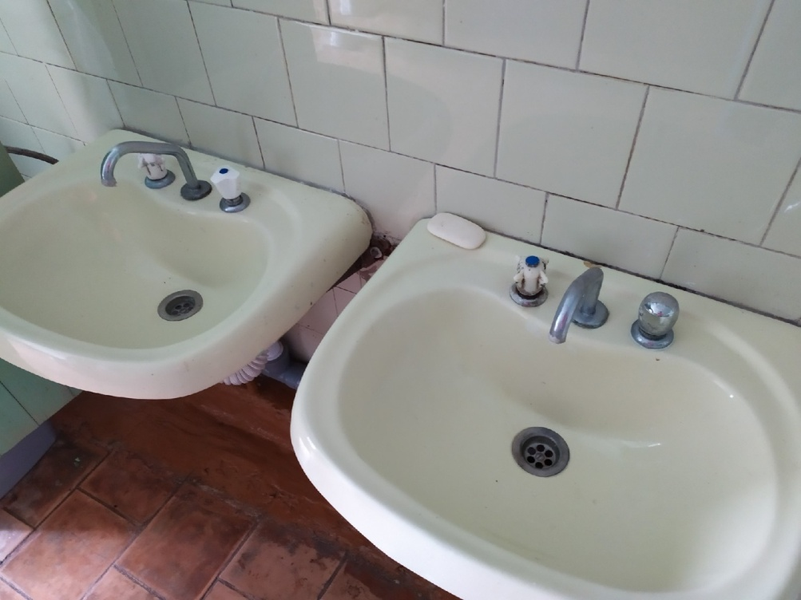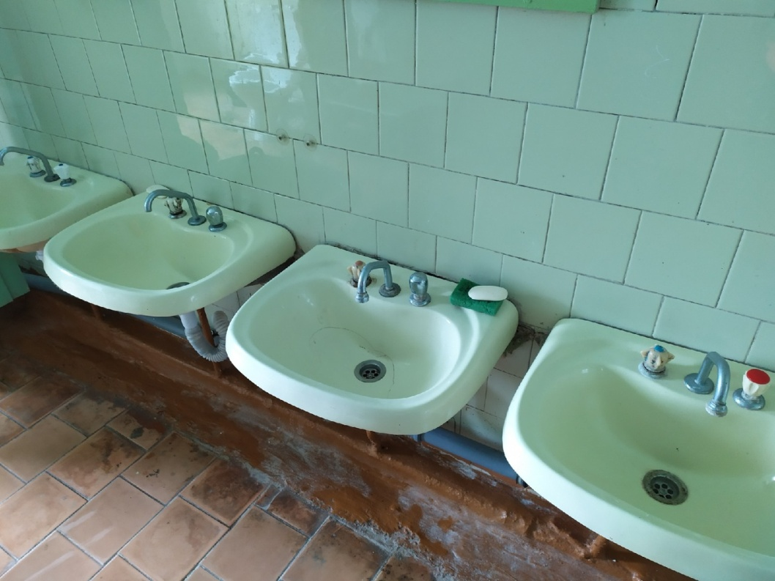

3. В кабинете рисования, кабинете домоводства, используемом для кройки и шитья, установлены умывальные раковины п. 4.27. СанПиН 2.4.2.2821-10, ст. 28 № 52-ФЗ от 30.03.1999 г.
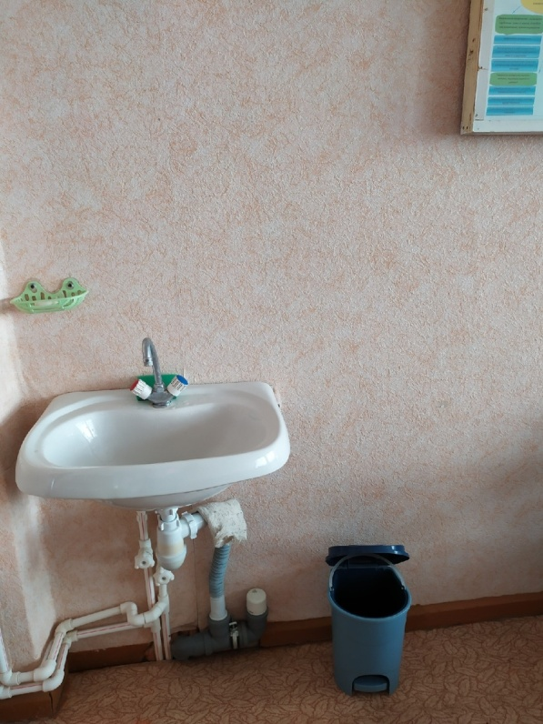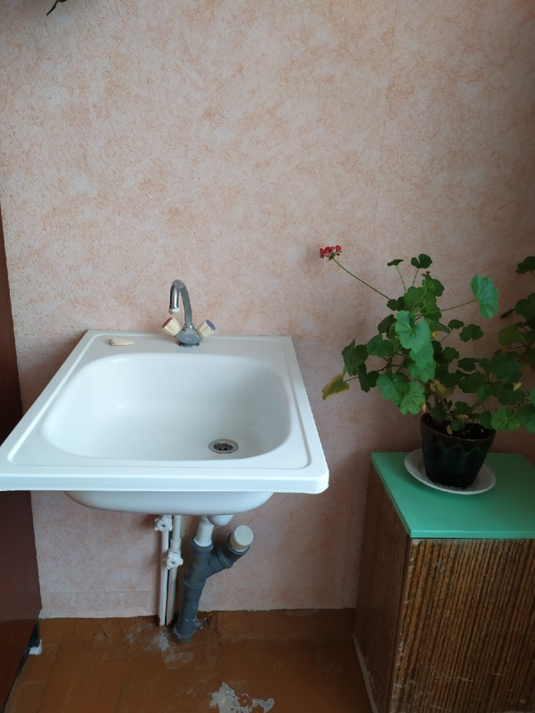
4. Внутренняя отделка стен допускает проведение их уборки влажным способом с применением дезинфицирующих средств, п. 4.28. СанПиН 2.4.2.2821-10, ст. 28 № 52-ФЗ от 30.03.1999 г.

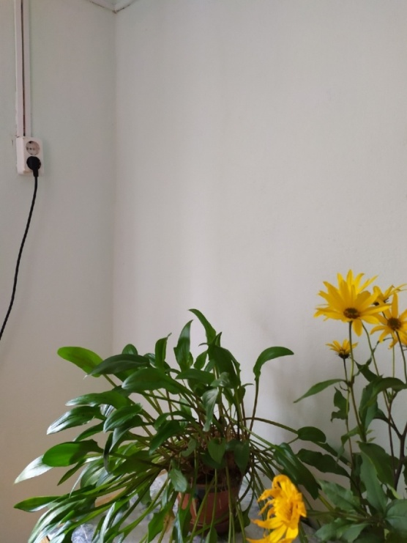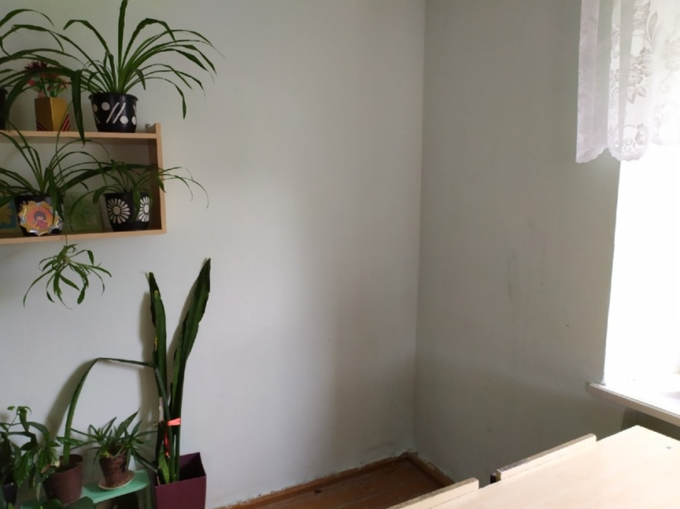
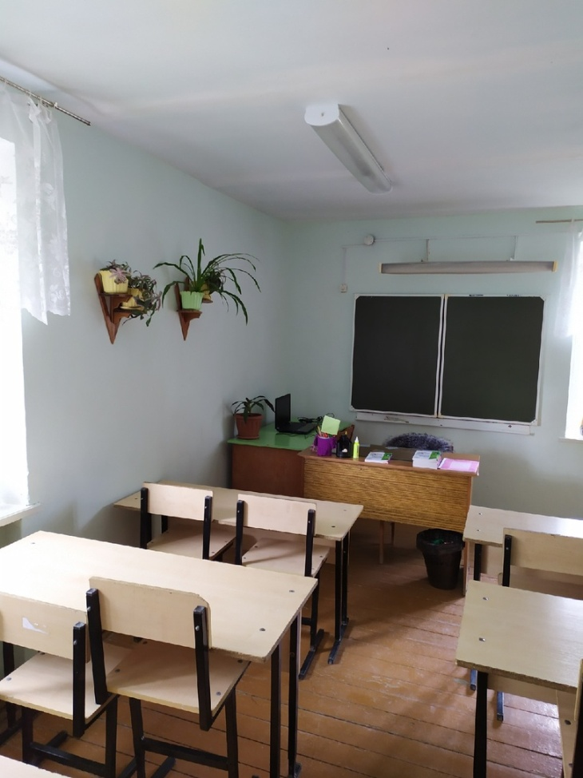

5. В кабинете физики/химии/биологии демонстрационный стол установлен на подиум для обеспечения лучшей видимости учебно-наглядных пособий, на ученические столы сделаны защитные бортики по наружному краю стола п. 5.8. СанПиН 2.4.2.2821-10, ст. 28 № 52-ФЗ от 30.03.1999 г.

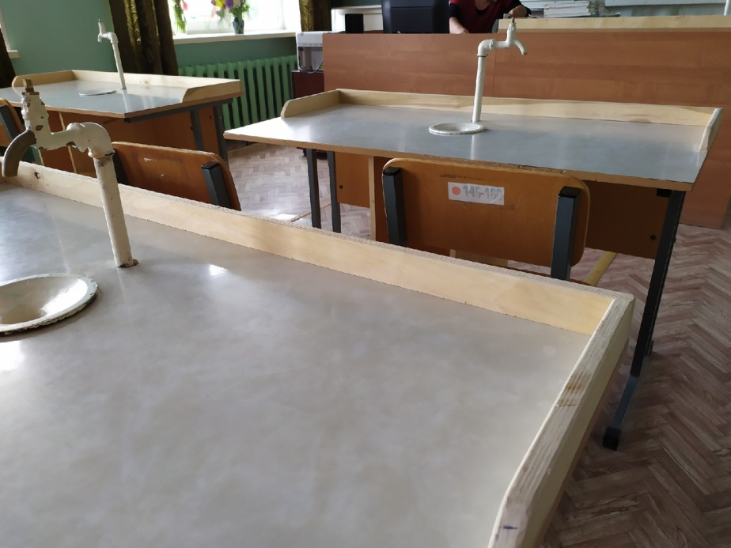

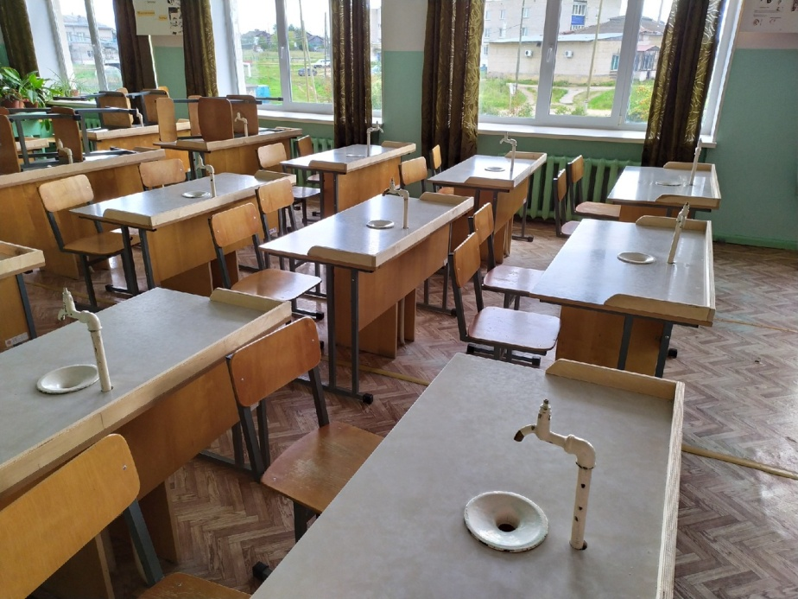

6. В кабинете технологии для мальчиков обеспечивается естественное левостороннее освещение (свет падает справа) п. 5.10. СанПиН 2.4.2.2821-10, ст. 28 № 52-ФЗ от 30.03.1999г.
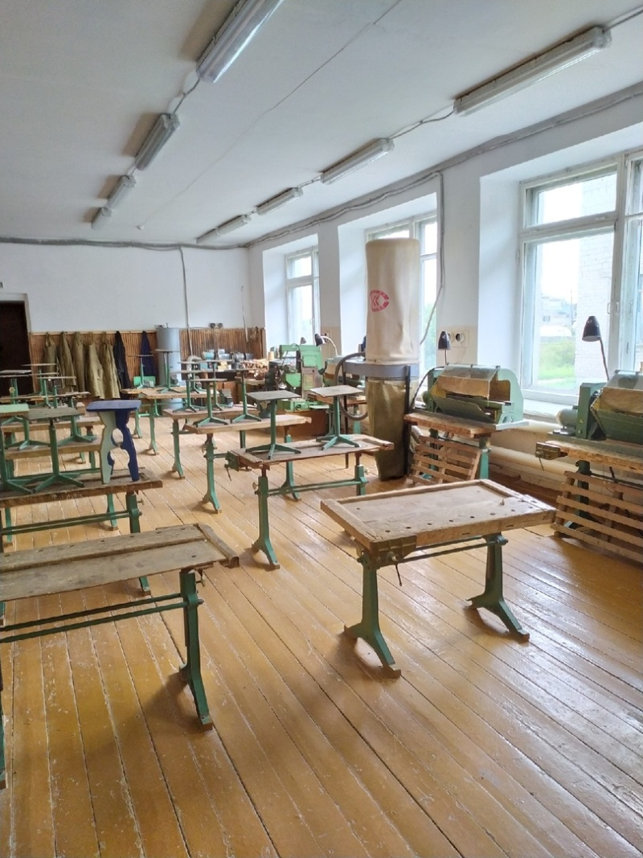

7. Общая площадь мастерской составляет 70,8 кв.м. В мастерской 11 станков. На одно рабочее время составляет 6.4 кв.м , что соответствует п. 5.10. СанПиН 2.4.2.2821-10, ст. 28 № 52-ФЗ от 30.03.1999 г.
8. Световые проемы в кабинете рисования оборудованы регулируемыми солнцезащитными устройствами, п. 7.1.8. СанПиН 2.4.2.2821-10, ст. 28 № 52-ФЗ от 30.03.1999 г.
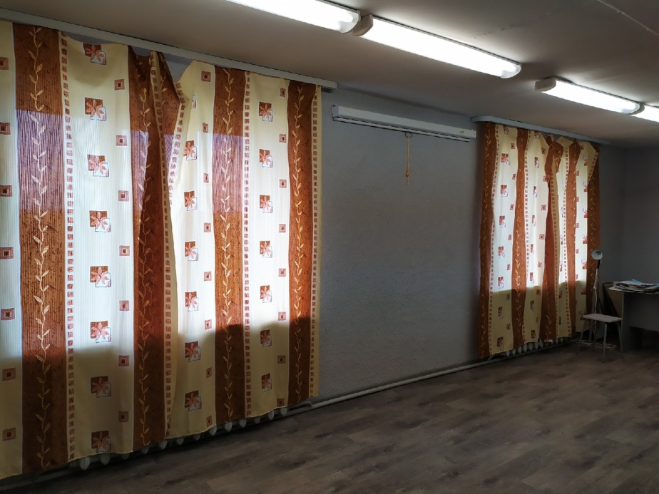

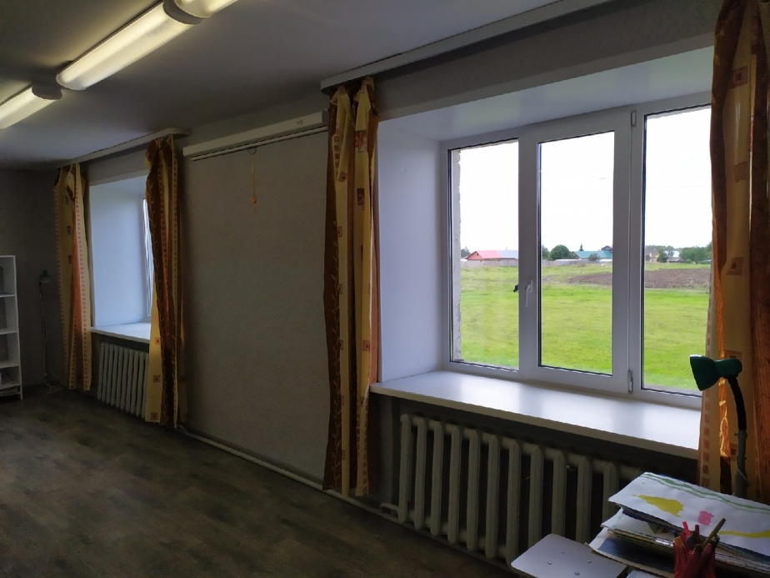

В связи с процедурой реорганизации МБОУ «Зарубинская ООШ», путем присоединения к МБОУ «Плехановская СОШ», оказание услуг по организации горячего питания будет организовано поставщиком, определенным конкурсными процедурами. В данное время (сентябрь) услуги по организации питания оказывает ИП Антонова.

Выполнение нарушений в структурном подразделении
для детей дошкольного возраста.

№ п/п | Мероприятия | Срок | Выполнение
1. | Обеспечить содержание песочниц в отсутствие детей в закрытом виде во избежание загрязнения песка в соответствии с требованиями п. 3.15. СанПиН 2.4.1.3049-13, ст. 28 № 52-ФЗ от 30.03.1999г. | 12.09.2019 | Выполнено, песочницы оборудованы крышками для закрывания  (фото 1 прилагается)
2. | Обеспечить соответствие проб песка из песочниц (на территории МБОУ «Зарубинская ООШ» структурное подразделение для детей дошкольного возраста) гигиеническим требованиям по микробиологическим и паразитологическим показателям  п. 3.2. СанПиН 2.1.7.1287-03 "Санитарно-эпидемиологические требования к качеству почвы", ст. 28 № 52-ФЗ от 30.03.1999г. | 12.09.2019 | Выполнено,  заключение Центра гигиены и эпидемиологии прилагается
3. | Обеспечить выделение на территории хозяйственной зоны места для сушки постельных принадлежностей и чистки ковровых изделий  п. 3.16. СанПиН 2.4.1.3049-13, ст. 28 № 52-ФЗ от 30.03.1999г. | 12.09.2019 | Выполнено  (фото 2 прилагается)
4. | Обеспечить площади игровых на каждого ребенка в группе раннего возраста не менее 2,5 кв.м на каждого ребенка, в младшей-средней группе, в старшей-подготовительной группе не менее 2,0 кв.м на каждого ребенка  п. 1.9. СанПиН 2.4.1.3049-13, ст. 28 № 52-ФЗ от 30.03.1999г. | 12.09.2019 | Выполнено, списки детей по группам прилагаются  (Приложение 3)
5. | Обеспечить внутреннюю отделку стен, допускающую обработку влажным способом с использованием моющих и дезинфекционных растворов (в буфетной младшей-средней группы, в туалетной группы раннего возраста, в овощном цехе)  п. 5.1. СанПиН 2.4.1.3049-13, ст. 24 № 52-ФЗ от 30.03.1999г. | 12.09.2019 | Выполнено  (фото 3 прилагается)
6. | Обеспечить объём образовательной нагрузки в первой половине дня для детей раннего возраста  п. 11.9. СанПиН 2.4.1.3049-13, ст. 28 № 52-ФЗ от 30.03.1999г. | 12.09.2019 | Выполнено, сетка занятий прилагается  (Приложение 2)
7. | Обеспечить максимально допустимый объём образовательной нагрузки в первой половине дня для детей старшей группы не более 45 минут  п. 11.11. СанПиН 2.4.1.3049-13, ст. 28 № 52-ФЗ от 30.03.1999г. | 12.09.2019 | Выполнено, сетка занятий прилагается (Приложение 2)
8. | Обеспечить продолжительность занятий по физическому развитию для детей старшей группы – 25 минут, для детей подготовительной группы – 30 минут  п. 12.5. СанПиН 2.4.1.3049-13, ст. 28 № 52-ФЗ от 30.03.1999г. | 12.09.2019 | Выполнено, сетка занятий прилагается  (Приложение 2)
9. | Обеспечить соответствие режима дня возрастным особенностям детей  п. 11.4. СанПиН 2.4.1.3049-13, ст. 28 № 52-ФЗ от 30.03.1999г. | 12.09.2019 | Выполнено, режим дня прилагается  (Приложение 1)
10. | Оборудовать в туалетном помещении младшей-средней группы достаточным количеством унитазов и умывальных раковин для детей  п. 6.16.2. СанПиН 2.4.1.3049-13, ст. 28 № 52-ФЗ от 30.03.1999г. | 12.09.2019 | Выполнено, установлен дополнительный унитаз  (фото 4 прилагается)
11. | Оборудовать в туалетном помещении старшей-подготовительной группы количество умывальных раковин и унитазов в туалетной из расчета 1 раковина (унитаз) на 5 детей  п. 6.16.3. СанПиН 2.4.1.3049-13, ст. 28 № 52-ФЗ от 30.03.1999г. | 12.09.2019 | Выполнено, в группе 4 унитаза и 4 раковины для умывания, списочный состав группы 20 чел., единовременно в группе находятся не более 20 чел.
12. | Обеспечить хранение чистой столовой посуды персонала раздельно от столовой посудой, предназначенной для детей  п. 13.14. СанПиН 2.4.1.3049-13, ст. 28 № 52-ФЗ от 30.03.1999г. | 12.09.2019 | Выполнено  (фото 5 прилагается)
13. | Оборудовать световые проемы в игровых всех групп солнцезащитными устройствами  п. 7.3. СанПиН 2.4.1.3049-13, ст. 28 № 52-ФЗ от 30.03.1999г. | 12.09.2019 | Выполнено  (фото 6 прилагается)
14. | Обеспечить наличие и использование для обработки яйца дезинфекционного средства, имеющего разрешение для этой цели  п. 14.12. СанПиН 2.4.1.3049-13, ст. 28 № 52-ФЗ от 30.03.1999г. | 12.09.2019 | Выполнено, столовая передана ИП Подшивалова Л.П.  (договор прилагается)
15. | Оборудовать в овощном цехе производственные столы  п. 13.1. СанПиН 2.4.1.3049-13, ст. 28 № 52-ФЗ от 30.03.1999г. | 12.09.2019 | Выполнено  (фото 7 прилагается)
16. | Обеспечить ведение «Журнала бракеража пищевых продуктов и продовольственного сырья» по установленной форме  п. 14.1. приложение № 5 СанПиН 2.4.1.3049-13, ст. 28 № 52-ФЗ от 30.03.1999г. | 12.09.2019 | Выполнено, журнал ведется по установленной форме  (фото 9 прилагается)
17. | Обеспечить наличие в примерном 10-дневном меню ссылок рецептур используемых блюд и кулинарных изделий в соответствии со сборниками рецептур для детского питания  п. 15.5. СанПиН 2.4.1.3049-13 | 12.09.2019 | Выполнено, столовая передана по договору ИП Подшивалова Л.П.
18. | Обеспечить соответствие ссылок используемых блюд и кулинарных изделий, указанных в примерном меню их наименованиям, указанным в использованном сборнике рецептур п. 15.5. СанПиН 2.4.1.3049-13 | 12.09.2019 | Выполнено
19. | Обеспечить наличие в меню информации о содержании белков, жиров, углеводов за период в % от калорийности, итого за период  п. 15.5. Приложение № 12 СанПиН 2.4.1.3049-13. | 12.09.2019 | Выполнено, столовая передана по договору ИП Подшивалова Л.П.
20. | Не допускать повторение одних и тех же блюд, и кулинарных изделий в один и тот же день или в последующие 2 дня  п.5.5. СанПиН 2.4.1.3049-13 . | 12.09.2019 | Выполнено, столовая передана по договору ИП Подшивалова Л.П.
21. | Обеспечить организацию питания на основе принципов «щадящего питания»  п. 14.10. СанПиН 2.4.1.3049-13. | 12.09.2019 | Выполнено, столовая передана по договору ИП Подшивалова Л.П.
22. | Обеспечить состав завтраков в соответствии с требованиями п. 15.6. СанПиН 2.4.1.3049-13. | 12.09.2019 | Выполнено, столовая передана по договору ИП Подшивалова Л.П.
23. | Обеспечить состав ужинов в соответствии с требованиями п. 15.6. СанПиН 2.4.1.3049-13. | 12.09.2019 | Выполнено, столовая передана по договору ИП Подшивалова Л.П.
24. | Обеспечить ежедневное использование молока, кисломолочных напитков, мяса (или рыбы), картофеля, овощей, хлеба, круп, растительного и сливочного масла, сахара, соли, включение творога, сметаны, птицы, сыра, яйца, соков 2 - 3 раза в неделю  п. 15.7. СанПиН 2.4.1.3049-13. | 12.09.2019 | Выполнено, столовая передана по договору ИП Подшивалова Л.П.
25. | Обеспечить суммарные объемы блюд по приемам пищи для детей в возрасте с 1,5 до 3 лет в соответствии с требованиями п. 15.6. приложение № 13 СанПиН 2.4.1.3049-13. | 12.09.2019 | Выполнено, столовая передана по договору ИП Подшивалова Л.П.
26. | Обеспечить суммарные объемы блюд по приемам пищи для детей в возрасте с 3 до 7 лет в соответствии с требованиями п. 15.6. приложение № 13 СанПиН 2.4.1.3049-13. | 12.09.2019 | Выполнено, столовая передана по договору ИП Подшивалова Л.П.
27. | Обеспечить физиологические потребности детей в основных пищевых веществах и энергии, распределение калорийности между приемами пищи  п. 15.1. таблица 3, п. 15.3., п. 15.4. таблица 4 СанПиН 2.4.1.3049-13. | 12.09.2019 | Выполнено, столовая передана по договору ИП Подшивалова Л.П.
28. | Обеспечить соответствие проб продукции гигиеническим требованиям по показателю калорийность  п. 15.1. СанПиН 2.4.1.3049-13, ст. 28 № 52-ФЗ от 30.03.1999г. | 12.09.2019 | Выполнено, столовая передана по договору ИП Подшивалова Л.П.
29. | Обеспечить соответствие проб воды санитарным требованиям по показателю «Мутность» в соответствии с требованиями  п. 3.5. СанПиН 2.1.4.1074-01 «Питьевая вода. Гигиенические требования к качеству воды централизованных систем питьевого водоснабжения. Контроль качества. Гигиенические требования к обеспечению безопасности систем горячего водоснабжения»,  п. 8.3. СанПиН 2.4.2.2821-10, ст. 28 № 52-ФЗ от 30.03.1999г. | 12.09.2019 | Выполнено
30. | Обеспечить использование устройств и конструкций, обеспечивающих самостоятельное и плотное закрывание дверей, в складских помещениях пищеблока  п. 17.18. СанПиН 2.4.1.3049-13, п. 3.8. СП 3.5.3.3223-14, ст. 28 № 52-ФЗ от 30.03.1999г. | 12.09.2019 | Выполнено  (фото 8 прилагается)

Приложение 1

Режим дня для детей 1,5 до 7 лет
Режимные моменты | 1,5-3лет | 3-4 года | 4-5 лет | 5-6 лет | 6-7 лет
Приход детей в детский сад, свободная игра, самостоятельная деятельность | 7.00-8.00 | 7.00-8.15 | 7.00-8.25 | 7.00-8.25 | 7.00-8.10
Утренняя гимнастика | 8.00-8.05 | 8.15-8.20 | 8.00-8.20 | 8.10-8.20 | 8.20-8.30
Подготовка к завтраку, завтрак | 8.05- 8.30 | 8.20-8.55 | 8.15-8.55 | 8.20-8.50 | 8.30-8.50
Игры, самостоятельная деятельность детей | 8.30-8.40  8.40-9.10  (по подгруппам) | 8.55-9.20 | 8.55-9.10 | 8.50-9.00 | 8.50-9.00
Организованная детская деятельность, занятия со специалистами | 8.40-9.10  (по подгруппам) | 9.20-10.00 | 9.10-10.00 | 9.00-10.30 | 9.00-10.50
Второй завтрак | 9.10-9.20 | 10.00-10.10 | 10.00-10.10 | 10.30-10.50 | 10.50-11.00
Подготовка к прогулке, прогулка | 9.20-11.30 | 10.10-12.05 | 10.10-12.15 | 10.50-12.30 | 11.00-12.40
Возвращение с прогулки, самостоятельная деятельность | 11.30-11.55 | 12.05-12.20 | 12.15-12.30 | 12.30-12.40 | 12.40-12.50
Подготовка к обеду, обед | 11.55-12.30 | 12.20-12.50 | 12.30-13.00 | 12.40-13.10 | 12.50-13.15
Подготовка ко сну, дневной сон | 12.30-15.00 | 12.50-15.00 | 13.00-15.00 | 13.10-15.00 | 13.15-15.00
Постепенный подъем, самостоятельная деятельность | 15.00-15.15 | 15.00-15.25 | 15.00-15.25 | 15.00-15.25 | 15.00-15.25
Полдник | 15.15-15.25 | 15.25-15.50 | 15.25-15.50 | 15.25-15.40 | 15.25-15.40
Игры, самостоятельная и организованная детская деятельность | 15.25-16.15 | 15.50-16.30 | 15.50-16.30 | 15.40-16.30 | 15.40-16.40
Подготовка к прогулке, прогулка | 16.15-17.30 | 16.30-17.50 | 16.30-17.50 | 16.30-18.00 | 16.40-18.00
Возвращение с прогулки, самостоятельная деятельность | 17.30-18.00 | 17.50-18.15 | 17.50-18.15 | 18.00-18.20 | 18.00-18.20
Подготовка к ужину, ужин | 18.00-18.30 | 18.15-18.45 | 18.15-18.45 | 18.20-18.45 | 18.20-18.45
Самостоятельная деятельность, уход домой | 18.30-19.00 | 18.45-19.00 | 18.45-19.00 | 18.45-19.00 | 18.00-19.00

Приложение 2

Циклограмма деятельности на 2019 - 2020 учебный год
День недели | Группа раннего возраста | Младшая группа | Средняя группа | Старшая группа | Подготовительная  к школе группа
Понедельник | 1подгр. 8.40 – 8.50  2 подгр. 9.00-9.10  Познание. ФЦКМ  16.00-16.10 Музыкальное | 9.20 - 9.35 Познание. ФЦКМ  9.45-10.00 Музыкальное | 9.10-9.30 Познание. ФКЦМ  (Социальный мир/ экология)  9.40-10.00 Музыкальное | 9.00–9.25 Развитие речи  9.35-10.00 Художественное творчество (рисование)  10.10-10.30Физкультура | 9.00 – 9.30 Развитие речи  9.40 – 10.10 Художественное творчество (рисование)  10.20 – 10.50 Физкультура
Вторник | 1подгр. 8.40 – 8.50  2 подгр. 9.00-9.10  Развитие речи  16.00-16.10 Физкультура | 9.20-9.35 Познание. ФЭМП  9.45-10.00 Физкультура | 9.10-9.30 Познание. ФЭМП  9.40-10.00 Физкультура  15.50-16.10 Конструирование (1 раз в две недели) | 9.00-9.25 Музыкальное  9.35- 10.00 Познание. ФЭМП  10.10–10.30 Развитие речи | 9.00 – 9.30 Познание. ФЭМП  9.40 – 10.10 Музыкальное  10.20-10.50Развитие речи
Среда | 1подгр. 8.40 – 8.50  2 подгр. 9.00-9.10  Развитие речи  16.00-16.10Физкультура | 9.20-9.35 Развитие речи  9.45-10.00 Музыкальное | 9.10-9.30 Развитие речи  9.40-10.00 Музыкальное | 9.00 – 9.25 Конструирование  9.35-10.00 Физкультура | 9.00 – 9.30 Обучение грамоте  09.40-10.10 Конструирование  10.20– 10.50 Физкультура
Четверг | 1подгр. 8.40 – 8.50  2 подгр. 9.00-9.10  Художественное творчество (рисование)  16.00-16.10 Музыка | 9.20-9.35 Художественное творчество (лепка/аппликация)  9.45-10.00 Физкультура | 9.10 – 9.30 Художественное творчество (лепка/аппликация)  9.40-10.00 Физкультура | 9.00-9.25 Музыкальное  9.35 – 10.00 Художественное творчество (лепка/ аппликация) | 9.00 – 9.30 Познание. ФЭМП  9.40 – 10.10 Музыкальное 10.20 – 10.50 Художественное творчество (лепка/ аппликация)
Пятница | 1подгр. 8.40 – 8.50  2 подгр. 9.00-9.10  Художественное творчество (лепка)  16.00-16.10 Физкультура (у) | 9.20-9.35 Художественное творчество (рисование)  9.45-10.00 Физкультура (у) | 9.10-9.30 Художественное творчество (рисование)  9.40-10.00 Физкультура (у) | 9.00–9.25 Познание. ФКЦМ (Социальный мир/ экология)  9.35-10.00 Художественное творчество (рисование)  10.10-10.30Физкультура (у) | 9.00 – 09.30 Познание. ФКЦМ (Социальный мир/Экология)  9.40 – 10.10 Художественное творчество (рисование)  10.20-10.50 Физкультура (у)
 | 10 занятий | 10 занятий | 11 занятий | 13 занятий | 15 занятий

Группа раннего возраста
№ | Фамилия, имя, отчество ребенка | Дата  рождения
1 | Завьялова Кира Алексеевна | 15.11.2016
2 | Плотников Денис Михаилович | 04.10.2016
3 | Плотников Егор Михаилович | 04.10.2016
4 | Полежаев Иван Николаевич | 16.09.2016
5 | Сарапулов Матвей Николаевич | 02.11.2016
6 | Разепина Ульяна Романовна | 12.11.2016
7 | Сазонова Алина Евгеньевна | 16.03.2017
8 | Шампорова Василиса Сергеевна | 24.03.2017
9 | Бартов Максим Артемович | 08.07.2017
10 | Лопаева Майя Александровна | 10.10.2017
11 | Оносова Ирина Сергеевна | 06.06.2017
12 | Петрова Анастасия Евгеньевна | 13.01.2017
13 | Чузев Глеб Владимирович | 28.03.2017
14 | Водопьянова Ульяна Викторовна | 26.11.2017
15 | Красавцев Виктор Геннадьевич | 15.12.2017
16 | Завьялова Ева Алексеевна | 24.07.2018
17 | Сулейманова Галина Адамовна | 02.05.2018
18 | Запрягаева Мария Алексеевна | 21.06.2016
19 | Порозова Валерия Аркадьевна | 03.06.2016

Младшая-средняя группа
№ | Фамилия, имя, отчество ребенка | Дата  рождения
1 | Решетникова София Евгеньевна | 04.04.2016
2 | Пашова Анастасия Владимировна | 14.02.2016
3 | Елтышев Никита Игоревич | 10.02.2016
4 | Кузнецова Анна Андреевна | 09.03.2016
5 | Порозов Алексей Аркадьевич | 25.12.2014
6 | Власова Виктория Павловна | 03.09.2015
7 | Заборских Илья Семенович | 27.09.2015
8 | Ганьжина Стефания Анатольевна | 14.04.2015
9 | Ганьжина Татьяна Вадимовна | 25.01.2015
10 | Водопьянов Станислав Евгеньевич | 06.06.2015
11 | Зверев Дмитрий Андреевич | 28.04.2015
12 | Аксенова Светлана Николаевна | 06.08.2015
13 | Култышев Марк Дмитриевич | 20.01.2015
14 | Лопаева Анна Александровна | 21.02.2015
15 | Мульков Виктор Алексеевич | 04.01.2015
16 | Осипова Анна Анатольевна | 19.01.2015
17 | Пашов Александр Владимирович | 09.03.2015
18 | Уточкина Дарья Андреевна | 18.02.2015
19 | Распутина Ярослава Станиславовна | 14.12.2015
20 | Рязанова Маргарита Дмитриевна | 11.11.2015

Старшая – подготовительная группа
№ | Фамилия, имя, отчество ребенка | Дата  рождения
1 | Чузев Александр Владимирович | 14.05.2014
2 | Трясцин Роман Викторович | 27.03.2014
3 | Лашова Александра Николаевна | 23.01.2014
4 | Костин Кирилл Юрьевич | 31.05.2014
5 | Култышев Илья Евгеньевич | 08.03.2014
6 | Водопьянова Анастасия Александровна | 16.01.2014
7 | Водопьянова Валентина Олеговна | 15.09.2014
8 | Дудоногов Савелий Денисович | 22.08.2014
9 | Мозжерина Дарья Сергеевна | 02.10.2013
10 | Бартова Анна Александровна | 17.11.2013
11 | Ганьжин Владислав Константинович | 12.10.2013
12 | Ганьжин Григорий Константинович | 12.10.2013
13 | Иванов Тимофей Сергеевич | 04.01.2013
14 | Бартов Артем Сергеевич | 21.07.2013
15 | Быстрых Демид Владиславович | 03.06.2013
16 | Власов Андрей Павлович | 05.04.2013
17 | Никанорова Виктория Валерьевна | 19.08.2013
18 | Оборин Дмитрий Иванович | 22.05.2013
19 | Попова Ольга Владимировна | 18.02.2013
20 | Рогожников Артем Николаевич | 11.03.2013

Приложение 4

Фото 1 . Прогулочные участки для детей оборудованы песочницами с закрывающимися крышками. п. 3.15. СанПиН 2.4.1.3049-13, ст. 28 № 52-ФЗ от 30.03.1999г.

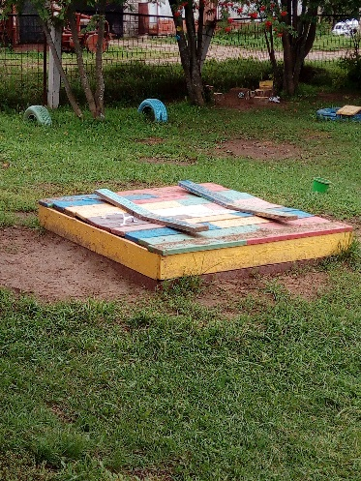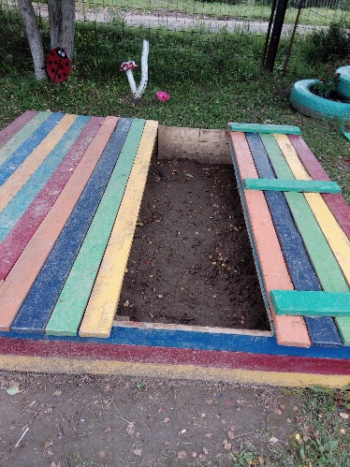
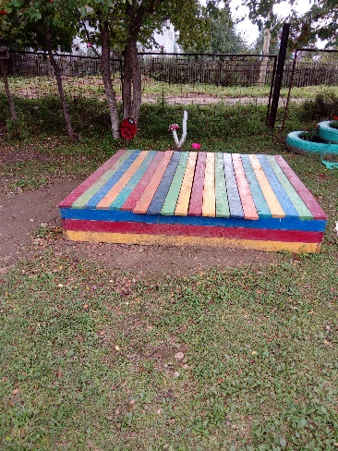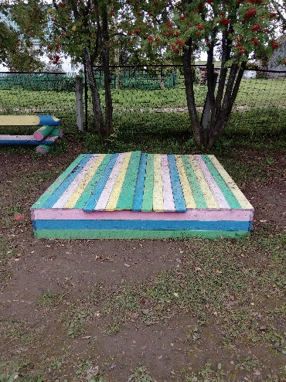
Фото 2. Место для сушки постельных принадлежностей и чистки ковровых изделий
п. 3.16. СанПиН 2.4.1.3049-13, ст. 28 № 52-ФЗ от 30.03.1999г.

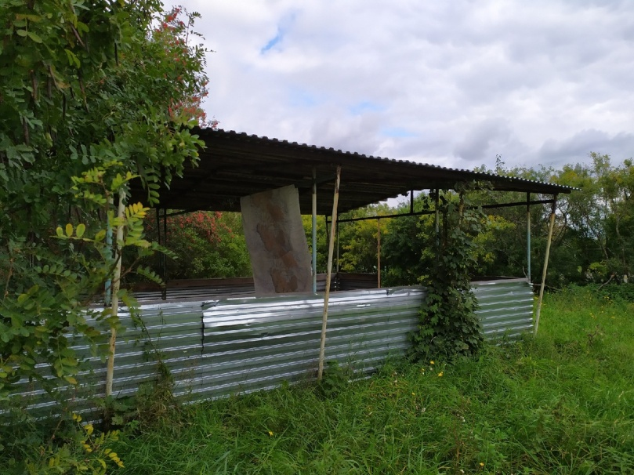

Фото 3. Обеспечена обработка влажным способом внутренней отделки стен с использованием моющих и дезинфекционных растворов (в буфетной младшей-средней группы, в туалетной группы раннего возраста, в овощном цехе)
п. 5.1. СанПиН 2.4.1.3049-13, ст. 24 № 52-ФЗ от 30.03.1999г.

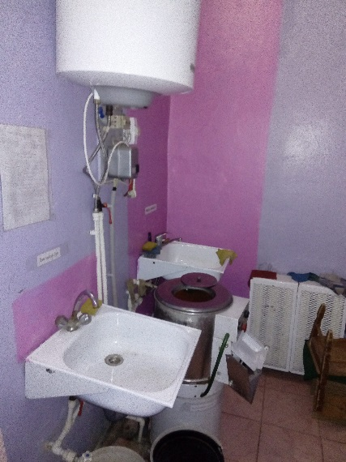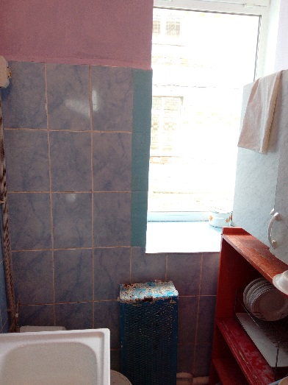
овощной цех буфетная младшей-средней группы
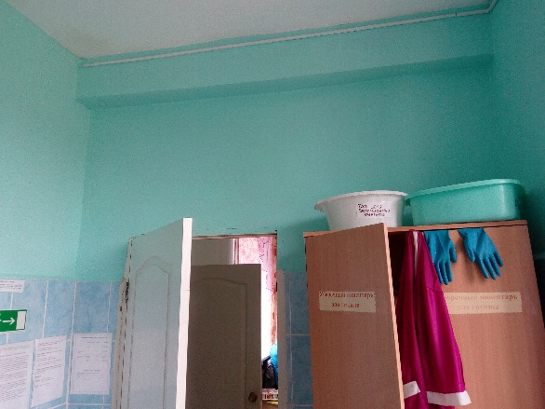
туалетная группы раннего возраста
Фото 4. Туалетное помещение младшей-средней группы оборудовано достаточным количеством унитазов и умывальных раковин для детей.
п. 6.16.2. СанПиН 2.4.1.3049-13, ст. 28 № 52-ФЗ от 30.03.1999г.

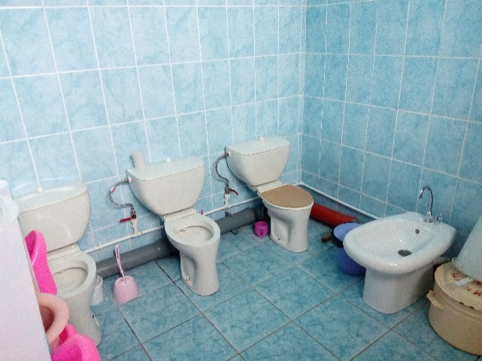
Фото 5. Чистая столовая посуда персонала хранится раздельно от столовой посуды, предназначенной для детей
п. 13.14. СанПиН 2.4.1.3049-13, ст. 28 № 52-ФЗ от 30.03.1999г.
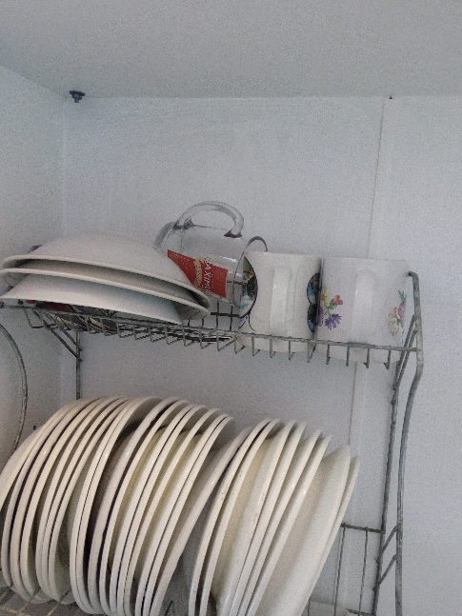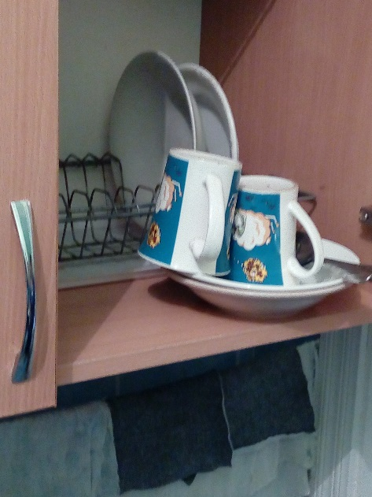
Фото 6. Световые проемы в игровых всех групп оборудованы
солнцезащитными устройствами.
п. 7.3. СанПиН 2.4.1.3049-13, ст. 28 № 52-ФЗ от 30.03.1999г.
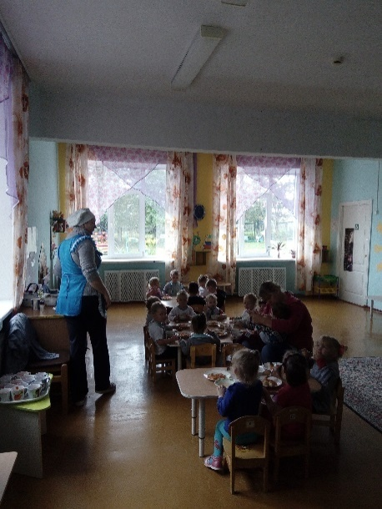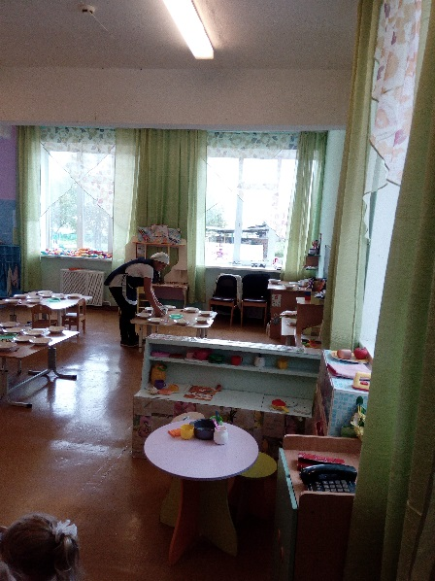
Фото 7. В овощном цехе установлен производственный стол. п. 13.1. СанПиН 2.4.1.3049-13, ст. 28 № 52-ФЗ от 30.03.1999г.

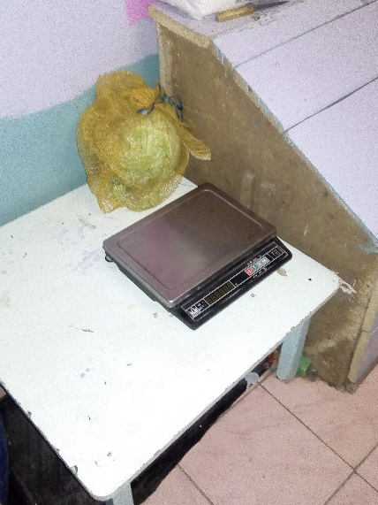
Фото 8. Обеспечено использование устройств и конструкций, обеспечивающих самостоятельное и плотное закрывание дверей, в складских помещениях пищеблока
п. 17.18. СанПиН 2.4.1.3049-13, п. 3.8. СП 3.5.3.3223-14, ст. 28 № 52-ФЗ от 30.03.1999г.
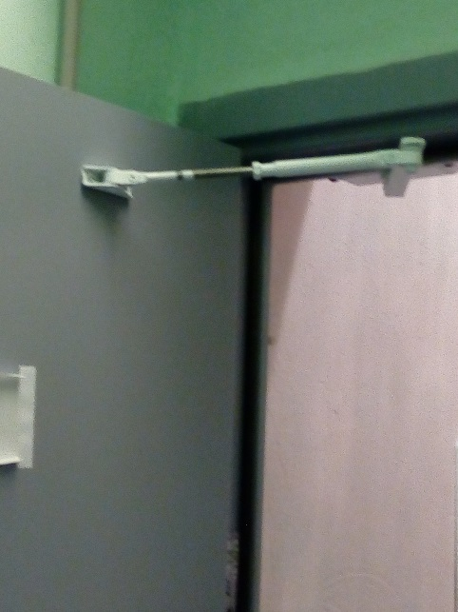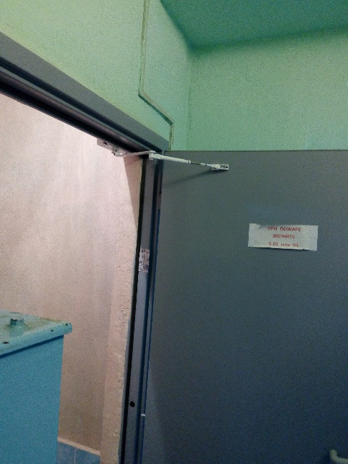
складские помещения пищеблока
Фото 9. «Журнала бракеража пищевых продуктов и продовольственного сырья» ведется по установленной форме
п. 14.1. приложение № 5 СанПиН 2.4.1.3049-13, ст. 28 № 52-ФЗ от 30.03.1999 г.

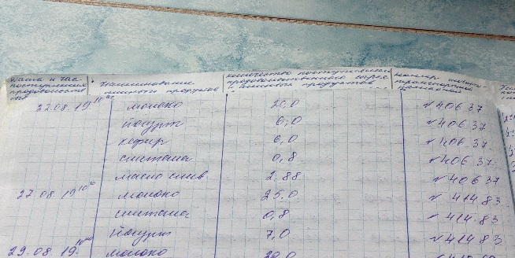
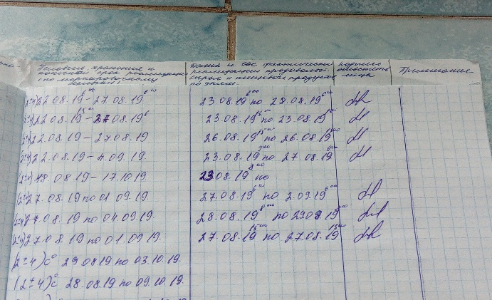

В связи с процедурой реорганизации МБОУ «Зарубинская ООШ» и структурного подразделения, путем присоединения к МБОУ «Плехановская СОШ», оказание услуг по организации горячего питания будет организовано поставщиком, определенным конкурсными процедурами. В данное время (сентябрь) услуги по организации питания оказывает ИП Подшивалова Л.П.

